**[Консультация для родителей «Что можно рассказать детям про Рождество»](http://ds11.bskedu.ru/index.php/metodicheskaya-kopilka/745-konsultatsiya-dlya-roditelej-chto-mozhno-rasskazat-detyam-pro-rozhdestvo.html)**

**Посмотри скорей в окно:**

**Там, на улице, светло,**

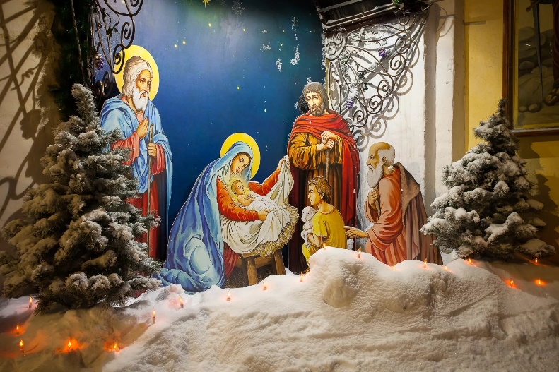**Потому что снег лежит,**

**Рождество добро творит,**

**Волшебство и чудеса!**

**Слышишь, рядом голоса**

**Ангелочков и Христа,**

**Охраняющих тебя**

**От плохих людей, злодеев,**

**Колдунов и чародеев**

**И несущих сотни лет**

**Миру счастье, добрый свет!**

Многие родители частенько задаются такими вопросами, как же рассказать детям о таком замечательном празднике, как Рождество. Есть очень много способов, для того, чтобы поведать дошкольникам о таком празднике, как Рождество. Можно придумать самые различные способы. Например, отправиться с ними в сказочную страну. Вы, уважаемые родители можете преподнести свой рассказ в виде волшебной и чудесной сказки, а можете и в виде игры, при этом рассказывая о заколдованных и загадочных существах, которые оживают, именно, в рождественскую ночь. Также можно рассказать о традициях.

С детьми постарше, которым уже объяснили азы, можно проводить разговоры в игровой форме: устроить викторины. Можно инсценировать предание о Рождестве, предварительно раздав роли детям.

Особенно когда, люди украшают помещения различными гирляндами, игрушками и другими яркими праздничными атрибутами. После чего, можно рассказать ребенку о дедушке Морозе и его помощниках, которые приходят каждую рождественскую ночь к послушным, добрым детям и, конечно же, оставляют подарки. А это значит, что каждый ребенок должен хорошо себя вести, чтобы на рождество получить что-то и себе в подарок. В особенности, хороши и традиции, когда седьмого января вся семья собирается за столом, а детям за колядки дают подарочки. Выучите с детьми **колядки**:

**Господин, господа**

Господин, господа,

Господинова жена,

Двери отворите

И нас одарите!

Пирогом, калачом

Или чем-нибудь еще!

**Коляда, коляда**

Коляда, коляда,

Накануне Рождества!

Тетенька добренька,

Пирожка-то сдобненька

Не режь, не ломай,

Поскорее подавай,

Двоим, троим,

Давно стоим,

Да не выстоим!

Печка-то топиться,

Пирожка-то хочется!

**Ты, хозяин, не томи**

Ты, хозяин, не томи,

Поскорее подари!

А как нынешний мороз

Не велит долго стоять,

Велит скоро подавать:

Либо из печи пироги,

Либо денег пятачок,

Либо щей горшок!

Подай тебе Бог

Полный двор животов!

И в конюшню коней,

В хлевушку телят,

В избушку ребят

И в подпечку котят!

**Маленький хлопчик**

Маленький хлопчик

Сел на снопчик.

В дудочку играет,

Колядку потешает.

Щедрик-Петрик,

Дай вареник,

Ложечку кашки,

Кольцо колбаски.

Этого мало,

Дай кусок сала.

Выноси скорей,

Не морозь детей.

**Не дашь мне ватрушки**

Не дашь мне ватрушки –

Получишь по макушке!

Не дашь пирога –

Уведу корову за рога.

Здорово, когда зимним вечером всей семьей сделаете сувениры или открытки своими руками. Рождественские открытки радуют своей простотой и доступностью.

**Как рассказать детям о Рождестве Христовом**

Что-то случилось в мире – так Б. Пастернак сказал о Рождестве Христовом. С отдельной человеческой жизни началась новая эра в истории человечества.

Но в наши времена по многим причинам – и мировоззренческим, и запутанно-календарным – свет Рождественской звезды был затенен плюшевой шубой и ватной бородой Деда Мороза, китайскими гороскопами и канонадой новогодних петард. И наши дети на вопрос: «Какой нынче год от Рождества Христова?» бодро отвечают «Год овцы!» А увидев случайно вертепное действо, с жадностью спрашивают нас: «Что это? А почему ты мне никогда об этом не рассказывала?» Не рассказывала, потому что в глубине души мама и сама порой не знает – как поведать ребенку о Чуде, которое свершилось более двух тысяч лет назад.

Для того, чтобы события тех далеких лет предстали перед вами сегодня, для начала найдите вместе с ребенком древнюю Палестину на карте. Расскажите, какую одежду тогда носили, какие строили дома, на каких судах плавали по морю и какие театры строили в городах огромной Римской империи.

**Младенец в яслях**

В Назарете (это один из городов древней Палестины) жила давным-давно девушка по имени Мария. Ее обручили с плотником Иосифом, происходившим из великого рода царя Давида. И вот однажды Марии явился ангел Гавриил и возвестил ей: «Радуйся! Из всех женщин Бог избрал тебя. Он благословил тебя родить Сына, Которого ты назовешь Иисусом, Он будет вечно царствовать над Израилем, и называть Его будут Сыном Божьим». «Но как же у меня родится сын, если я не замужем?» «Дух Святой сойдет на тебя, и поэтому Сына твоего назовут Сыном Божьим».

В те времена император Август приказал устроить перепись населения. Для этого каждый житель Иудеи должен был явиться в то место, откуда он был родом. Родным городом Иосифа был Вифлеем. И вот Иосифу и Марии (которой уже вот-вот пора было родить) пришлось отправиться туда. Но когда они прибыли в Вифлеем, оказалось, что свободных мест в городской гостинице уже нет. Одна за другой закрывались перед ними двери – никто не хотел пускать их на ночлег. Лишь в хлеву нашлось для них место. И вот холодной зимней ночью в хлеву родился Божественный Младенец.

В ту ночь по окрестным полям ходили пастухи, охраняя свои стада. Вдруг перед ними явился блистающий Ангел. Пастухи, конечно, испугались, но Ангел сказал им: «Не бойтесь! Я возвещаю о великой радости. Родился Господь-Спаситель! Он лежит спеленатый в яслях». И в тот же миг на поле появилось множество ангелов, славящих Бога и разносящих повсюду радостную весть (греческое слово «ангелос» и означает «вестник»). Пастухи решили, что им нужно поспешить в Вифлеем и увидеть Младенца, о котором возвестил Ангел. И вот, подойдя к хлеву, они увидели Марию, Иосифа и Младенца в яслях. Посмотреть на Иисуса пришли и домашние животные.

**В яслях спал на свежем сене**

**Тихий крошечный Христос.**

**Месяц, вынырнув из тени,**

**Гладил лен Его волос...**

**Бык дохнул в лицо Младенца**

**И, соломою шурша,**

**На упругое коленце**

**Засмотрелся, чуть дыша.**

**Воробьи сквозь жерди крыши**

**К яслям хлынули гурьбой,**

**А бычок, прижавшись к нише,**

**Одеяльце мял губой.**

**Пес, прокравшись к теплой ножке,**

**Полизал ее тайком.**

**Всех уютней было кошке**

**В яслях греть Дитя бочком...**

**Присмиревший белый козлик**

**На чело Его дышал,**

**Только глупый серый ослик**

**Всех беспомощно толкал:**

**«Посмотреть бы на Ребенка**

**Хоть минуточку и мне!»**

**И заплакал звонко-звонко**

**В предрассветной тишине...**

**А Христос, раскрывши глазки,**

**Вдруг раздвинул круг зверей**

**И с улыбкой, полной ласки,**

**Прошептал: «Смотри скорей!» (Саша Черный. Рождественское)**

**Путеводная звезда**

А в тот момент, когда Он родился, на небе появилась новая яркая звезда. Волхвы (так называли восточных мудрецов) увидели ее в небе и поняли, что она возвещает о рождении Царя Иудейского. Царь, по их мнению, должен был родиться в столице – Иерусалиме. Однако, когда волхвы пришли в Иерусалим, чтобы поклониться Божественному Младенцу, об этом узнал царь Ирод. «Как? Родился Царь Иудейский?» – Ирод был очень испуган такой вестью, ведь она заставила пошатнуться его трон. Знатоки Закона и первосвященники поведали ему, что Младенец родился в Вифлееме. «Найдите Младенца, а потом сообщите мне – я тоже хочу Ему поклониться» – так сказал Ирод волхвам (а на самом деле он задумал убить Иисуса).

Оседлав верблюдов, волхвы тронулись в путь, а чудесная звезда указывала им дорогу, пока не остановилась над тем местом, где родился Иисус. Волхвы очень обрадовались. Они вошли в хлев, увидели Марию с Младенцем и поклонились Ему до земли. Потом волхвы поднесли Иисусу свои дары – золото и драгоценные благовония: ладан и смирну.

Этой же ночью Бог повелел волхвам не возвращаться к царю Ироду. Они отправились домой другой дорогой. Вскоре Иосифу во сне явился Божий ангел. Он велел Иосифу вместе с Марией и маленьким Иисусом бежать в Египет – Иисусу угрожала смертельная опасность. Ведь когда царь Ирод узнал, что волхвы обманули его, он очень разгневался. Полный решимости избавиться от новоявленного Иудейского Царя, Ирод отдал страшное приказание – истребить в Вифлееме всех младенцев мужского пола. Иосиф и его семья бежали в Египет и оставались там до смерти Ирода.

**Традиции и реальность**

В память о дарах, которые волхвы принесли новорожденному Иисусу, люди до сих пор дарят друг другу подарки на Рождество. Увы, порой за блестящими разноцветными обертками пропадает главное – воспоминание о том, ради чего приносятся эти дары. Обсудите с ребёнком события, которые произошли более двух тысяч лет назад, рассмотрите картины великих художников, которые повествуют о Рождестве. Как вы думаете, почему в Новое время волхвы изображались в завитых париках и камзолах, а в эпоху Возрождения Мадонна причесана так же, как и современницы Боттичелли?

А на Украине до сих пор поют такую колядку: пастухи, приближаясь к Божественному Младенцу, пели так хорошо, что Богоматерь спросила, не с Украины ли они.

И это не случайно. Все дело в том, что во все времена Рождественское чудо происходит каждый год ЗДЕСЬ и СЕЙЧАС, и каждый год загорается путеводная звезда, ведущая к милосердию и добру.

**Добрый свет Рождества**

Издавна на Рождество было принято не только дарить подарки, но и творить милосердие. Вы думаете, оно доступно только взрослым, а дети способны лишь снисходительно принимать дары? На самом деле, даже двухлетний карапуз может и хочет быть щедрым, заботливым, добрым. Ваша задача – лишь чуть-чуть помочь ему и порадоваться вместе с ним. Ребенок тоже может готовить подарки, и не только для родных и близких, но и, например, для птичек.

Когда-то на Руси существовал такой обычай – устраивать рождественские «елки» для животных и птиц. Для зверей в лесу строили специальные ясли, в которые клали сено, овес. А для птиц на крышах изб втыкали шест и надевали на него необмолоченный сноп. Птицы слетались и клевали зерна. Ведь это так просто – устроить праздник для беззащитных созданий, которые нуждаются в нашей помощи.

Найдите во дворе небольшую елочку, повесьте на нее кусочки хлеба, сала, внизу, под елкой, насыпьте зерен и крошек. И вскоре на вашу елочку слетятся маленькие гости – голуби, воробьи, синички.

**И тогда на душе станет теплее и радостнее, и в нее тоже войдет свет Рождественской звезды, свет добра и милосердия.**